Vendredi 24 avril
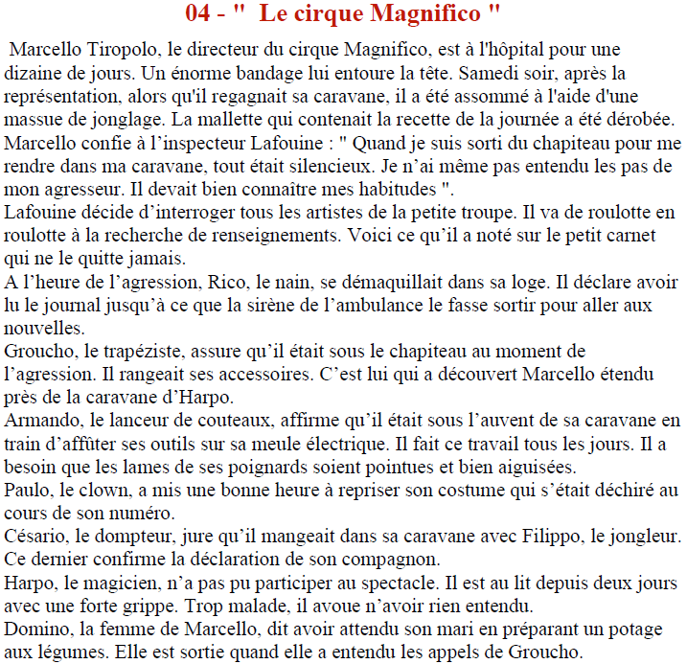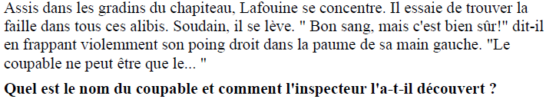
……………………………………………………………………………………………………………………………………………………………………………………………………………………………………………………………………………………………………………………………………………………………………………………………………………………………………………………………………………………………………………………………………………………………………………………………
Les problèmes
Aujourd’hui dans ces problèmes tu vas devoir calculer des différences.
……………………………………………………………………………………………………………………………………………………………………………………………………………………………………………………………………………………………………………………………………………………….
……………………………………………………………………………………………………………………………………………………………………………………………………………………………………………………………………………………………………………………………………………………….
……………………………………………………………………………………………………………………………………………………………………………………………………………………………………………………………………………………………………………………………………………………….
……………………………………………………………………………………………………………………………………………………………………………………………………………………………………………………………………………………………………………………………………………………….

Les fractions
- Ecris la fraction que tu lis sur la droite graduée. (Rappel : il faut compter en combien l’unité est divisée, il s’agit du dénominateur. Ensuite il faut compter à combien de graduation est placée la marque, il s’agit du numérateur.)
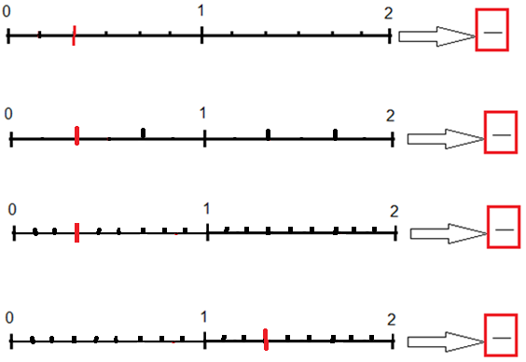

- Addition de fractions.
Rappel :
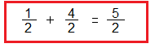
A toi de jouer.
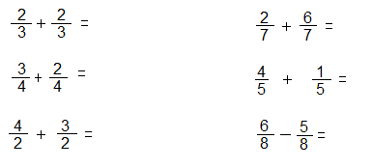

Expression écrite
Quel artiste de cirque aimerais-tu être le jongleur, le dompteur, le trapéziste, le dompteur, le clown, le musicien ou autres encore.
Explique pourquoi tu as fait ce choix.
………………………………………………………………………………………………………………………………………………………………………………………………………………….………………………………………………………………………………………………………………………………………………………………………………………………………………….………………………………………………………………………………………………………………………………………………………………………………………………………………….………………………………………………………………………………………………………………………………………………………………………………………………………………….………………………………………………………………………………………………………………………………………………………………………………………………………………….………………………………………………………………………………………………………………………………………………………………………………………………………………….………………………………………………………………………………………………………………………………………………………………………………………………………………….………………………………………………………………………………………………………………………………………………………………………………………………………………….………………………………………………………………………………………………………………………………………………………………………………………………………………….. ……………………..

Défi lecture
- Dans chaque liste de la fiche précédente, il y a un intrus. Repère cet intrus et explique pourquoi il ne doit pas être dans cette liste.
Dans le liste du mot AUTOUR, l’intrus est le mot…………………………………. car …………… ……………………………………………………………..
Dans le liste du mot SOUCIEUX, l’intrus est le mot…………………………………. car …………… ……………………………………………………………..
Dans le liste du mot MANDARINE, l’intrus est le mot…………………………………. car …………… ……………………………………………………………..

- Dans ces petits textes, des groupes de mots bizarres se sont glissés au hasard dans le texte. Entoure ces mots qui perturbent le bon sens de la phras
